**Формы промежуточной аттестации**

**на уроках физической культуры**

**для учащихся ООО и СОО**

Составили: Андреева О.Л.

Бабиков А.Л.

Баринов В.А.

Батькова А.А.

Георгиевский А.А.

Дворянинова С.В.

Колесников С.В.

Кораблева М.А.

Немцева Л.Н.

Сапожников Н.Н.

Черноголовка 2024г.

Промежуточная аттестация — это мониторинг знаний по всем предметам школьной программы за определённый период. Проводится в школах, имеющих государственную аккредитацию, один или несколько раз в год (на усмотрение школы).

Промежуточная аттестация по учебному предмету «Физическая культура» включает в себя все разделы учебной программы: знания о физической культуре, способы самостоятельной деятельности, физкультурно-оздоровительная деятельность, спортивно-оздоровительная деятельность.

Промежуточная аттестация по предмету составлена в соответствии с рабочими программами для 5-11 классов и представляет собой выполнение практических контрольных работ (сдачи норматива) по всем разделам рабочей программы. Контрольные нормативы (при очной форме обучения) сдаются учащимися в течение учебного года при изучении модуля (раздела). Для учащихся иных форм обучения (семейная, очно-заочная, заочная) промежуточная аттестация является комплексной и включает в себя выполнение практических контрольных работ (сдачу нормативов) и тестовых заданий по теоретическим разделам рабочей программы. При выполнении тестовых заданий учащимся запрещается пользоваться любыми средствами хранения и передачи информации, а так же учебными пособиями. На выполнение тестовых заданий отводится один урок ( 40 минут).

Обучающиеся, пропустившие практическую контрольную по уважительной причине или освобожденные от физической нагрузки по болезни (имеющие медицинскую справку) обязаны сдать норматив по истечению освобождения.

Обучающиеся, имеющие по состоянию здоровья подготовительно медицинскую группу на уроках физкультуры, подтвержденную медицинским учреждением и подписью и печатью врача, сдают на общих основаниях теоретический тест. Практическую часть аттестации сдают на основании рекомендации врача, с учетом диагноза.

Обучающиеся, имеющие по состоянию здоровья специальную медицинскую группу, подтверждению справкой медицинского учреждения и печатью врача сдают только теоретический тест.

Общая оценка по промежуточной аттестации для обучающихся на семейной, очно-заочной, заочной формах обучения состоит из суммы оценок по практическим контрольным работам (нормативам) и теоретической (тестовой) части. Высчитывается средняя арифметическая оценка.

**Формы промежуточной аттестации**

***Для учащихся 5 классов***

|  |  |
| --- | --- |
| **Раздел** | **Практическая контрольная работа (норматив)** |
| **ОФП (общая физическая подготовка)** | Поднимание туловища из положения лёжа (количество раз за 1 минуту) |
| **Легкая атлетика** | Бег 30 м |
| **Гимнастика** | Выполнение акробатической комбинации из ранее разученных элементов |
| **Баскетбол** | Броски мяча в кольцо двумя руками от груди (5 попыток |
| **Волейбол** | Нижняя прямая подача с 6 м |
| **Лыжная подготовка**  **(при наличии соответствующий условий для проведения раздела «Лыжная подготовка»** | Техники передвижения |
| При отсутствии условий для проведения практической контрольной работы (сдачи нормативов) по отдельным разделам рабочей программы , педагог может принять решение о замене нормативов на выполнение реферата по данному разделу для обучающихся на семейной, очно-заочной и заочной формах обучения. | |

***Для учащихся 6 классов***

|  |  |
| --- | --- |
| **Раздел** | **Практическая контрольная работа (норматив)** |
| **ОФП (общая физическая подготовка)** | Поднимание туловища из положения лёжа (количество раз за 1 минуту) |
| **Легкая атлетика** | Бег 30 м |
| **Гимнастика** | Выполнение акробатической комбинации из ранее разученных элементов |
| **Баскетбол** | Броски мяча в кольцо двумя руками от груди (5 попыток |
| **Волейбол** | Нижняя прямая подача с 6 м |
| **Лыжная подготовка**  **(при наличии соответствующий условий для проведения раздела «Лыжная подготовка»** | Техники передвижения |
| При отсутствии условий для проведения практической контрольной работы (сдачи нормативов) по отдельным разделам рабочей программы , педагог может принять решение о замене нормативов на выполнение реферата по данному разделу для обучающихся на семейной, очно-заочной и заочной формах обучения. | |

***Для учащихся 7 классов***

|  |  |
| --- | --- |
| **Раздел** | **Практическая контрольная работа (норматив)** |
| **ОФП (общая физическая подготовка)** | Поднимание туловища из положения лёжа (количество раз за 1 минуту) |
| **Легкая атлетика** | Бег 30 м |
| **Гимнастика** | Выполнение акробатической комбинации из ранее разученных элементов |
| **Баскетбол** | Броски мяча в кольцо двумя руками от груди (5 попыток |
| **Волейбол** | Нижняя прямая подача с 6 м |
| **Лыжная подготовка**  **(при наличии соответствующий условий для проведения раздела «Лыжная подготовка»** | Техники передвижения |
| При отсутствии условий для проведения практической контрольной работы (сдачи нормативов) по отдельным разделам рабочей программы , педагог может принять решение о замене нормативов на выполнение реферата по данному разделу для обучающихся на семейной, очно-заочной и заочной формах обучения. | |

***Для учащихся 8 классов***

|  |  |
| --- | --- |
| **Раздел** | **Практическая контрольная работа (норматив)** |
| **ОФП (общая физическая подготовка)** | Поднимание туловища из положения лёжа (количество раз за 1 минуту) |
| **Легкая атлетика** | Бег 30 м |
| **Гимнастика** | Выполнение акробатической комбинации из ранее разученных элементов |
| **Баскетбол** | Броски мяча в кольцо двумя руками от груди (5 попыток |
| **Волейбол** | Нижняя прямая подача |
| **Лыжная подготовка**  **(при наличии соответствующий условий для проведения раздела «Лыжная подготовка»** | Техники передвижения |
| При отсутствии условий для проведения практической контрольной работы (сдачи нормативов) по отдельным разделам рабочей программы , педагог может принять решение о замене нормативов на выполнение реферата по данному разделу для обучающихся на семейной, очно-заочной и заочной формах обучения. | |

***Для учащихся 9 классов***

|  |  |
| --- | --- |
| **Раздел** | **Практическая контрольная работа (норматив)** |
| **ОФП (общая физическая подготовка)** | Поднимание туловища из положения лёжа (количество раз за 1 минуту) |
| **Легкая атлетика** | Бег 30 м |
| **Гимнастика** | Выполнение акробатической комбинации из ранее разученных элементов |
| **Баскетбол** | Броски мяча в кольцо двумя руками от груди (5 попыток |
| **Волейбол** | Нижняя прямая подача |
| **Лыжная подготовка**  **(при наличии соответствующий условий для проведения раздела «Лыжная подготовка»** | Техники передвижения |
| При отсутствии условий для проведения практической контрольной работы (сдачи нормативов) по отдельным разделам рабочей программы , педагог может принять решение о замене нормативов на выполнение реферата по данному разделу для обучающихся на семейной, очно-заочной и заочной формах обучения. | |

***Для учащихся 10 классов***

|  |  |
| --- | --- |
| **Раздел** | **Практическая контрольная работа (норматив)** |
| **ОФП (общая физическая подготовка)** | Поднимание туловища из положения лёжа (количество раз за 1 минуту) |
| **Легкая атлетика** | Бег 100 м |
| **Гимнастика** | Выполнение акробатической комбинации из ранее разученных элементов |
| **Баскетбол** | Выполнение двойного шага и броска мяча в корзину с ведением с середины площадки ( с ударом об щит, попаданием в кольцо |
| **Волейбол** | Нижняя прямая подача по зонам |
| **Лыжная подготовка**  **(при наличии соответствующий условий для проведения раздела «Лыжная подготовка»** | Техники передвижения |
| При отсутствии условий для проведения практической контрольной работы (сдачи нормативов) по отдельным разделам рабочей программы , педагог может принять решение о замене нормативов на выполнение реферата по данному разделу для обучающихся на семейной, очно-заочной и заочной формах обучения. | |

***Для учащихся 11 классов***

|  |  |
| --- | --- |
| **Раздел** | **Практическая контрольная работа (норматив)** |
| **ОФП (общая физическая подготовка)** | Поднимание туловища из положения лёжа (количество раз за 1 минуту) |
| **Легкая атлетика** | Бег 100 м |
| **Гимнастика** | Выполнение акробатической комбинации из ранее разученных элементов |
| **Баскетбол** | Выполнение двойного шага и броска мяча в корзину с ведением с середины площадки ( с ударом об щит, попаданием в кольцо |
| **Волейбол** | Нижняя прямая подача по зонам |
| **Лыжная подготовка**  **(при наличии соответствующий условий для проведения раздела «Лыжная подготовка»** | Техники передвижения |
| При отсутствии условий для проведения практической контрольной работы (сдачи нормативов) по отдельным разделам рабочей программы , педагог может принять решение о замене нормативов на выполнение реферата по данному разделу для обучающихся на семейной, очно-заочной и заочной формах обучения. | |

Критерии оценивания практических контрольных работ (нормативов) представлены в контрольно-измерительных материалах разработанных учителями физической культуры для каждого класса.

Тестовая часть промежуточной аттестации по физической культуре состоит из теоретических разделов рабочей программы. Тест включает в себя 15 вопросов в открытой и закрытой формах, задания на «соответствие». При выполнении тестовых заданий учащимся запрещается пользоваться любыми средствами хранения и передачи информации, а так же учебными пособиями. На выполнение тестовых заданий отводится один урок ( 40 минут).

Критерии оценивания теоретической части:

Оценка 3 (удовлетворительно) – 50% и более правильных ответов

Оценка 4 (хорошо) – 65% и более правильных ответов

Оценка 5 (отлично) – 80% и более правильных ответов

***Примерный перечень тестовых (теоретических) заданий.***

**1.Где зародились Олимпийские игры?**

А) в Европе

Б) В Древнем Египте

В) В Москве

Г) В Древней Греции

**2.Девиз Олимпийских игр:**

А) )«Делай с нами! Делай, как мы! Делай лучше нас!»

Б) «Быстрее! Выше! Сильнее!»

В) «Один за всех и все за одного!»

Г) « Главное не победа! Главное участие!»

**3.Шеренга – это строй, в котором учащиеся строятся…**

А) в затылок друг к другу

Б) по одной линии лицом в одну сторону

В) в различном порядке

**4.Какую необходимо оказать помощь при ушибах:**

А) приложить горячий компресс

Б) сделать массаж

В) приложить холод

**5.Во время игры в пионербол, волейбол количество игроков на площадке от одной команды должно быть**

А) 5 человек

Б) 4 человека

В) 6 человек

**6.Сколько ступеней во Всероссийском физкультурно-спортивном комплексе ГТО?**

А) 5 ступеней

Б) 11 ступеней

В) 10 ступеней

Г) 18 ступеней

**7.Каким способом можно подняться в гору на лыжах?**

А) «лесенкой»

Б) «звёздочкой»

В) «солнышком»

**8.Вероятность травм при занятиях физическими упражнениями снижается, если учащиеся…**

А) переоценивают свои возможности;

Б) следует указаниям преподавателя;  
В) владеют навыками выполнения движений;

Г) не умеют владеть своими эмоциями.

**9.Какое физическое качество развивается при беге на длинные дистанции:**

А) выносливость

Б) гибкость

В) сила

Г) быстрота

**10.Укажите способ торможения на лыжах:**

А) углом

Б) плугом

В) боком

**11.Где впервые зародилась игра в баскетбол?**

А) Америке

Б) Франции

В) Италии

Г) России

**12.Как осуществляется переход волейболе?**

А) по часовой стрелкев)

Б) остаются на месте

В) против часовой стрелки

Г) по желанию

**13.В каком году проводились первые Олимпийские игры до н.э.?**

А) 886 г. до н.э.

Б) 946 г. до н.э.

В) 776 г. до н.э.

Г) 685 г. до н.э.

**14.Определите вид спорта:**

____________ - зимний вид спорта, в котором соревнуются по времени прохождения дистанции по специально подготовленной снежной трассе с использованием беговых лыж и лыжных палок;

**15Выбрите способ подьема и спуска на лыжах, изображенного на рисунке**

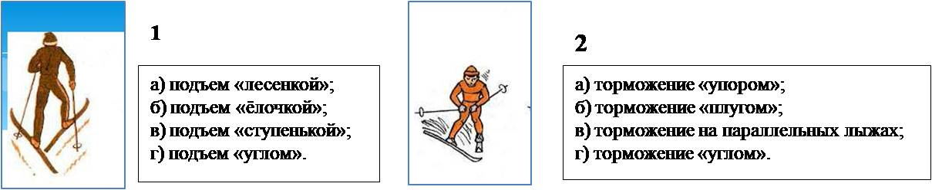

**16.Как называется свод Олимпийских законов?**

А) конституция;

Б) устав;

В) хартия;

Г) положение

**17.Почему античные Олимпийские игры называли праздниками Мира?**

А) олимпийские игры имели мировую известность;

Б) в Олимпийских играх принимали участие атлеты со всего мира;

В) в период проведения игр прекращались войны;

Г) игры отличались миролюбивым характером соревнований.

**18. ВФСК «ГТО» – это?**

А) всероссийская физическая спортивная культура готов к труду и обороне;

Б) всемирная федерация спортивной культуры готов к труду и обороне;

В) высший физкультурно-совершенный комплекс готов к труду и обороне;

Г) всероссийский физкультурно-спортивный комплекс готов к труду и обороне.

**19. Физическая культура проставляет собой?**

А) укрепление здоровье и воспитание физических качеств;

Б) выполнение физических упражнений на уроке;

В) вид человеческой культуры;

Г) учебный предмет в школе.

**20. Под здоровьем понимают такое состояние человека, при котором?**

А) его органы и система работают эффективно и экономно;

Б) быстро восстанавливается после физических и психических нагрузок;

В) легко переносятся неблагоприятные климатические условия;

Г) наблюдается все вышеперечисленное.

**21. Установите соответствие между картинкой с изображением и названием спортивных снарядов для метания:**

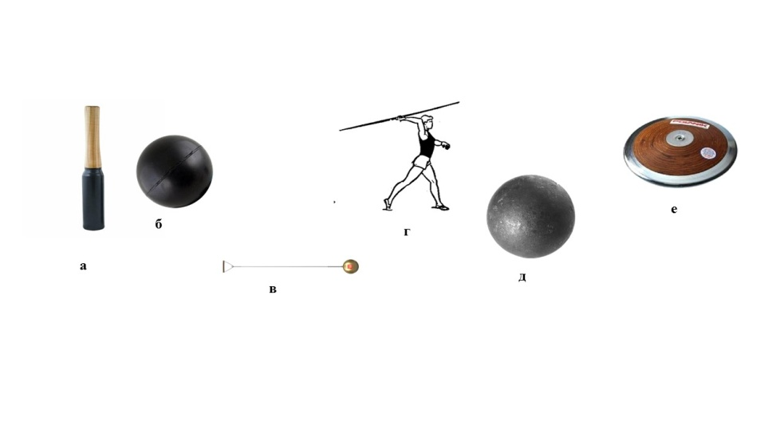

Снаряды для метания:

граната, копье, молот, мяч, ядро, диск

**22. Основная форма физической культуры в школе:**

А) подвижные игры на переменах;

Б) спортивные секции;

В) урок физической культуры;

Г) спортивные мероприятия.

**23. Основатель современных Олимпийских игр:**

А) ДеметриусВекелас;

Б) Томас Бах;

В) Пааво Нурми;

Г) Пьер де Кубертен.

**24. Как называються исходные положения на картинках**

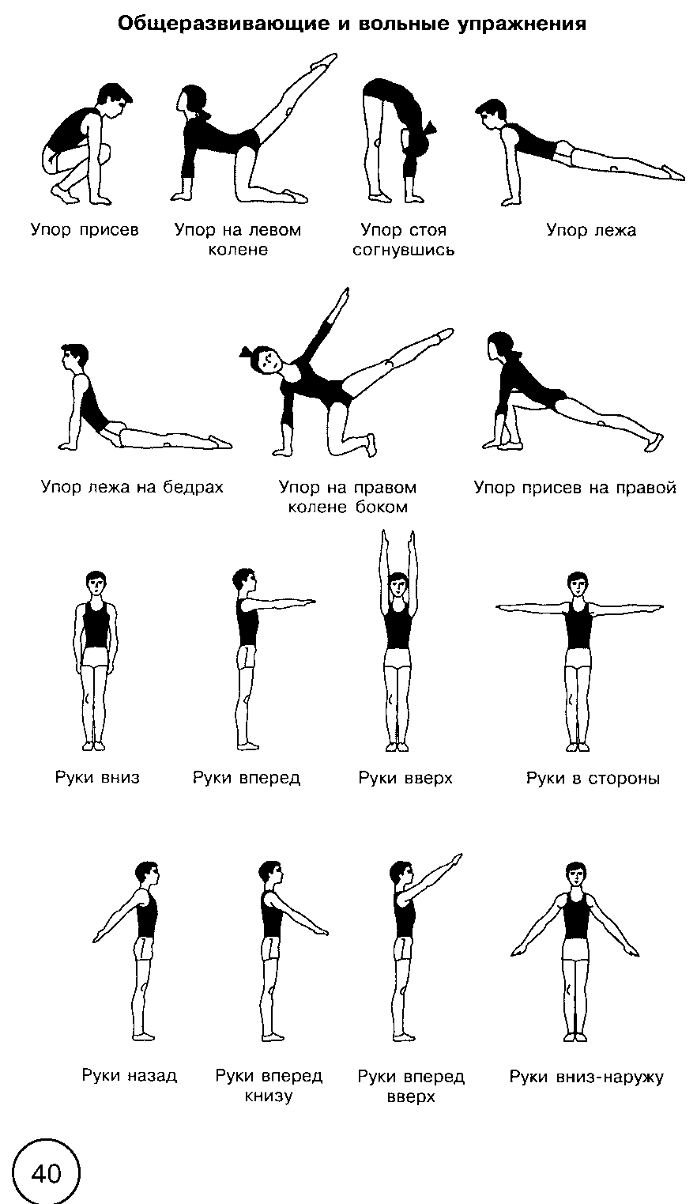

**25.**Установите соответствие между физическими упражнениями и физическими качествами

|  |  |
| --- | --- |
| Физические упражнения | Физические качества |
| 1. Прыжки через скакалку в максимальном темпе | А)Сила |
| 1. Подтягивание на высокой перекладине | Б) Быстрота |
| 1. Бег 2000 м | В)Ловкость |
| 1. Челночный бег | Г)Гибкость |
| 1. Наклон вперед из положения стоя | Д) Выносливость |

**26.** Установите соответствие между картинкой и техническим приемом в волейболе:

1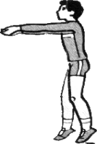 2 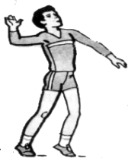 3 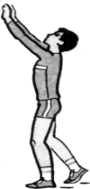

А)верхняя прямая подача

Б)прием мяча сверху

В)прием мяча снизу

**Примерный комплекс акробатической комбинации**

|  |  |
| --- | --- |
| **Для учащихся 5-6 класса** | |
| **1** | И.П.- основная стойка. Шаг правой (левой) вперед, переднее равновесие («ласточка»), руки в стороны, (держать) |
| **2** | Приставить ногу упор присев, кувырок вперед в упор присев, |
| **3** | Перекат назад в стойку на лопатках с помощью рук (держать) |
| **4** | Перекат в сед углом руки в стороны (держать) |
| **5** | Сед с наклоном вперед руки вверх (держать) |
| **6** | Лечь на спину выпрямляя ноги, руки вверх – согнуть руки и ноги «мост» (держать), |
| **7** | Лечь на спину выпрямляя ноги, руки вверх – перекат на живот, прыжком упор присев, выпрыгивание вверх с поворотом на 180° |

|  |  |
| --- | --- |
| **Для учащихся 7-8 класса** | |
| **1** | И.П. - о.с.. Шаг правой (левой) вперед, переднее равновесие («ласточка»), руки в стороны, (держать) |
| **2** | Приставляя ногу, два кувырка вперед слитно, упор присев, |
| **3** | Кувырок назад, перекатом назад стойка на лопатках (держать), перекатом вперед сед в группировке. |
| **4** | Лечь на спину выпрямляя ноги, руки вверх – согнуть руки и ноги «мост» (держать), лечь на спину выпрямляя ноги, руки вверх – перекат на живот, прыжком в упор присев, встать |
| **5** | Шаг левой (правой) вперед прыжок со сменой прямых ног «ножницы», приставляя левую (правую) прыжок вверх с поворотом на 360° |

|  |  |
| --- | --- |
| **Для учащихся 9-11 класса** | |
| **1** | И.П. – о.с. |
| **2** | Шагом вперед переднее равновесие «Ласточка», руки в стороны (держать) |
| **3** | Кувырок вперед, кувырок вперед прямыми ногами (слитно) |
| **4** | Перекат назад в стойку на лопатках без помощи рук (держать) |
| **5** | Перекат в сед углом руки в стороны (держать) |
| **6** | Сед с наклоном вперед руки вверх «складка» (держать) |
| **7** | Кувырок назад в упор присев |
| **8** | Лечь на спину, руки вверх – согнуть руки и ноги «мост» (держать) |
| **9** | Лечь на спину, перекат в упор присев, выпрямиться |
| **10** | Шагом правой (левой) вперед – прыжок со сменой прямых ног вперед «ножницы», руки в стороны, приставляя левую (правую) прыжок вверх с поворотом на 360° |